
第十一章 电路及其应用
11.4串联电路和并联电路
综合练习题
一、单选题：
1.有三个电阻，R₁＝2 Ω，R₂＝3 Ω，R₃＝4 Ω，现把它们并联起来接入电路，则通过它们的电流之比I₁∶I₂∶I₃是( )
A．6∶4∶3 B．3∶4∶6
2．有一只电压表，它的内阻是100 Ω，量程为0.2 V，现要改装成量程为10 A的电流表，电压表上应( )
A．并联0.002 Ω的电阻 B．并联0.02 Ω的电阻
C．并联50 Ω的电阻 D．串联4 900 Ω的电阻
3．有一只电流表的满偏电流I_{g}＝2mA，内阻R_{g}＝150 Ω，要把它改装成一个量程为3 V的电压表，则应在电流表上( )
A．并联1350 Ω的电阻 B．串联1350 Ω的电阻
C．并联50 Ω的电阻 D．串联1500 Ω的电阻
4．某同学用伏安法测电阻时，分别采用了内接法和外接法，测得的某电阻R_{x}的阻值分别为R₁和R₂，则所测阻值与真实值R_{x}间的关系为( )
A．R₁>R_{x}>R₂ B．R₁<R_{x}<R₂
C．R₁>R₂>R_{x} D．R₁<R₂<R_{x}
5.一个电流表，刻度盘的每1小格代表1 μA，内阻为R_{g}，如果把它改装成量程较大的电流表，刻度盘的每一小格代表nμA，则( )
A．给它串联一个电阻，阻值为nR_{g}
B．给它串联一个电阻，阻值为(n－1)R_{g}
C．给它并联一个电阻，阻值为$\frac{Rg}{n}$
D．给它并联一个电阻，阻值为$\frac{Rg}{n－1}$
6．R₁＝10 Ω，R₂＝20 Ω，R₁允许通过的最大电流为1.5 A，R₂两端允许加的最大电压为10 V．若将它们串联，加在电路两端的最大电压可以是( )
A．45 V B．5 V
C．25 V D．15 V
7．一电流表(表头)并联一个分流电阻后就改装成一个大量程的电流表，当把它和标准电流表串联后去测某电路中的电流时，发现标准电流表读数为1 A时，改装电流表的读数为1.1 A，稍微偏大一些，为了使它的读数准确，应( )
A．在原分流电阻上再并联一个较大的电阻
B．在原分流电阻上再串联一个较小的电阻
C．在原分流电阻上再串联一个较大的电阻
D．在原分流电阻上再并联一个较小的电阻
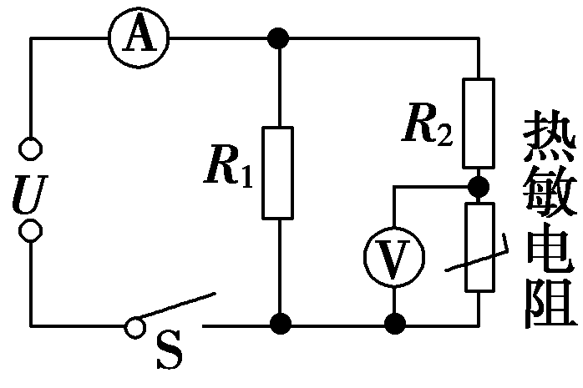
8.用半导体材料制成热敏电阻，在温度升高时，电阻会迅速减小，如图所示，将一热敏电阻接入电路中，接通开关后，随温度的升高会观察到( )
A．电流表示数不变
B．电流表示数减小
C．电压表示数增大
D．电压表示数减小
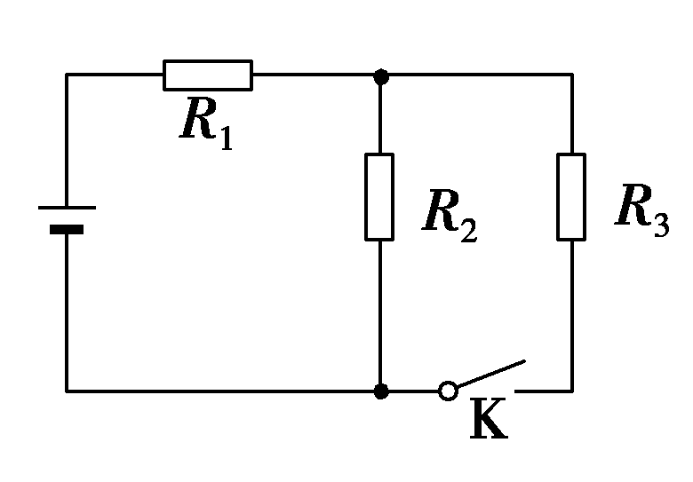
9.如图所示电路中电阻R₁、R₂、R₃的阻值相等，电池的电阻不计．那么开关K接通后流过R₂的电流是K接通前的( )
A.$\frac{1}{2}$ B.$\frac{2}{3}$
C.$\frac{1}{3}$ D.$\frac{1}{4}$
10.如图所示，电流表G的内阻不可忽略不计，R₁、R₂是两个可变电阻，当a、b间的电压为4 V时，电流表的指针刚好满偏(指针指在刻度盘的最大值处)，当a、b间的电压为3 V时，如果仍要使电流表G的指针满偏，下列方法中可行的是( )
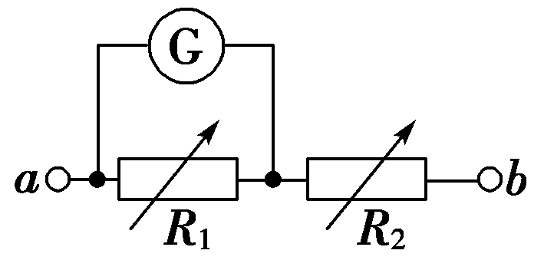
①保持R₂不变，增大R₁ ②增大R₁，减小R₂ ③保持R₂不变，减小R₁ ④增大R₂，减小R₁
A．①② B．①④
C．②③ D．③④
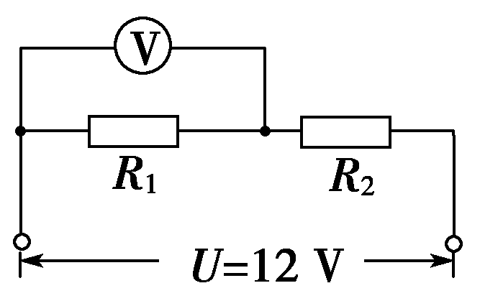
11.两个定值电阻R₁、R₂串联后接在输出电压U＝12 V的直流电源上，且电源电压保持不变．把一个内阻不是远大于R₁、R₂的电压表接在R₁的两端(如图所示)．电压表的示数为8 V，如果把此电压表改接在R₂两端，则电压表的示数将( )
A．小于4 V
B．等于4 V
C．大于4 V、小于8 V
D．等于或大于8 V
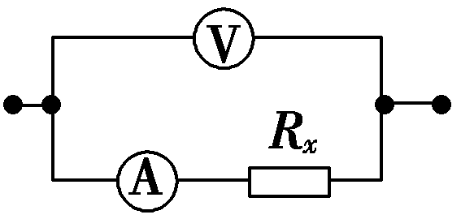
二．多选题
12.用如图所示的电路测量待测电阻R_{x}的阻值时，下列关于由电表产生误差的说法中，正确的是( )
A．电压表的内电阻越小，测量越精确
B．电流表的内电阻越小，测量越精确
C．电压表的读数大于R_{x}两端真实电压，R_{x}的测量值大于真实值
D．由于电流表的分流作用，使R_{x}的测量值小于真实值
13.用甲、乙两个完全相同的电流表表头改装成量程分别为0～5 V和0～10 V的电压表，串联后接在12 V的电压上，则( )
A．两表的电压示数相同，均为6 V
B．两表头的指针的偏角相同
C．两表头的指针的偏角不相同
D．两表的电压示数不同
14.一个T型电路如图所示，电路中的电阻R₁＝10 Ω，R₂＝120 Ω，R₃＝40 Ω.另有一测试电源，电动势为100 V，内阻忽略不计．则( )
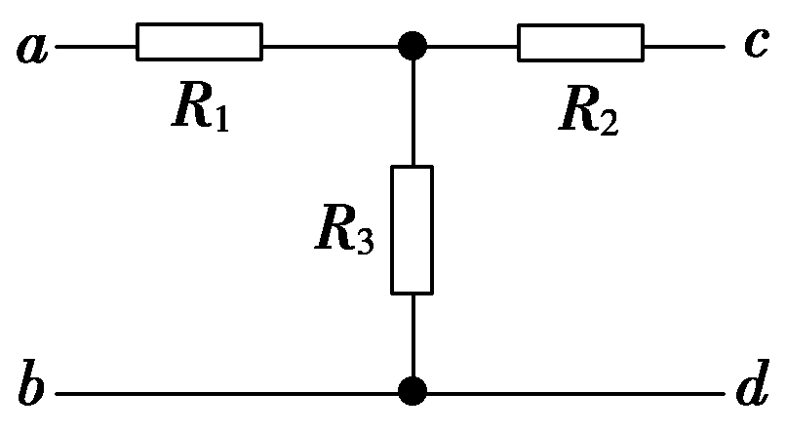
A．当cd端短路时，ab之间的等效电阻是40 Ω
B．当ab端短路时，cd之间的等效电阻是40 Ω
C．当ab两端接通测试电源时，cd两端的电压为80 V
D．当cd两端接通测试电源时，ab两端的电压为80 V
15.有三个电阻的阻值及额定电流分别为R₁＝10 Ω，I₁＝1 A，R₂＝20 Ω，I₂＝2 A，R₃＝5 Ω，I₃＝2 A．它们组成的电路如图中甲、乙、丙所示，下列关于各图的说法中正确的是( )
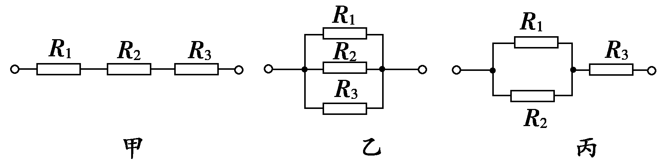
A．图甲中电路两端允许加的最大电压为60 V
B．图乙中电路允许通过的最大电流为3.5 A
C．图丙中电路两端允许加的最大电压为17.5 V
D．图丙中电路允许通过的最大电流为2 A

- 非选择题
16．如图所示的电路中，R₁＝10 Ω，R₂＝4 Ω，R₃＝6 Ω，R₄＝3 Ω，U＝2.4 V．若在a、b间接一只理想电压表，它的读数是多少？
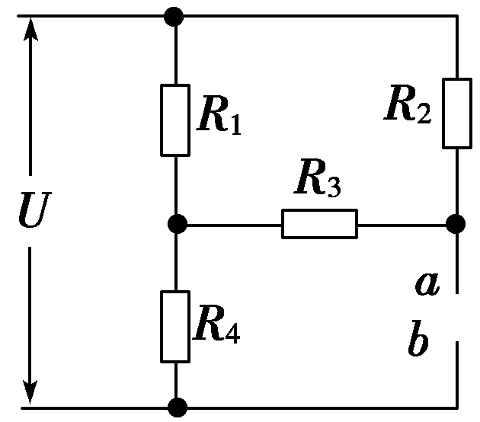

17．如图所示，电阻R₁、R₂、R₃的阻值相等，电池的内阻不计，开关S闭合前流过R₂的电流为I，求S闭合后流过R₂的电流大小．
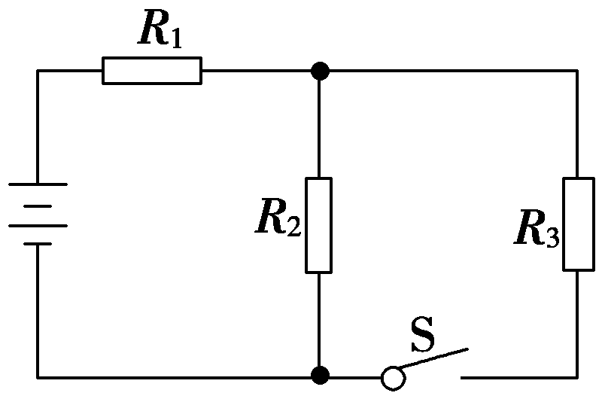

18．如图所示的两个串联电阻R₁＝12 kΩ，R₂＝36 kΩ，A、B两端的电压保持15 V不变，那么
(1)R₁、R₂两端的电压分别是多少？
(2)如果电压表V的内阻是12 kΩ，当S分别与C、D接触时电压表的读数分别是多少？
